KEPUTUSAN
MENTERI PENDIDIKAN NASIONAL

Nomor: 36/D/O/2001
Tentang

PETUNJUK TEKNIS PELAKSANAAN
PENILAIAN ANGKA KREDIT JABATAN DOSEN

MENTERI PENDIDIKAN NASIONAL

Menimbang : Dalam rangka memperoleh keseragaman pengertian,
memudahkan pemahaman dan untuk kelancaran
pelaksanaan Keputusan Menkowasbangpan Nomor
38/Kep/MK.WASPAN/8/1999 tanggal 24 Agustus 1999,
maka perlu dikeluarkan petunjuk teknis pelaksanaan
penilaian angka kredit jabatan dosen.

Mengingat : 1. Undang-undang Nomor 8 Tahun 1974 jo Undang-undang
Nomor 43 Tahun 1999;

2. Peraturan Pemerintah :
a. Nomor 60 Tahun 1999;
b. Nomor 98 Tahun 2000;
c. Nomor 99 Tahun 2000;

3. Keputusan Presiden Republik Indonesia :
a. Nomor 85/M/Tahun 1999
b. Nomor 234/M/Tahun 2000
c. Nomor 9 Tahun 2001

4. Keputusan Menkowasbangpan Nomor 38/Kep/MK.WASPAN
/8/1999 tanggal 24 Agustus 1999

5. Keputusan Bersama Menteri Pendidikan dan Kebudaya
an dan Kepala Badan Kepegawaian Negara Nomor
61409/MPK/KP/99 dan Nomor 181 Tahun 1999 tanggal
13 Oktober 1999.

6. Keputusan Menteri Pendidikan Nasional Nomor
074/U/2000 tanggal 4 Mei 2000.

MEMUTUSKAN :

Menetapkan : Keputusan Menteri Pendidikan Nasional tentang Petunjuk
Teknis Pelaksanaan Penilaian Angka Kredit Jabatan
Dosen.

Pasal 1

(1) Nama dan jenjang jabatan/pangkat dosen :

a. Asisten Ahli, yang meliputi pangkat Penata Muda (Gol.III/a),
dan Penata Muda Tk. I (Gol. III/b).

b. Lektor, yang meliputi pangkat Penata (Gol. III/c) dan Penata
Tk. I (Gol.III/d).

c. Lektor Kepala, yang meliputi pangkat Pembina (Gol.IV/a),
Pembina Tk.I (Gol.IV/b) dan Pembina Utama Muda (Gol.IV/c).

d. Guru Besar, yang meliputi pangkat Pembina Utama Madya (Gol.
IV/d) dan Pembina Utama (Gol. IV/e).

(2) Batas jenjang jabatan dan pangkat dosen yang ditugaskan pada
jenis/program pendidikan profesional adalah Lektor Kepala,
Pembina Utama Muda (Gol. IV/c).

(3) Untuk dapat diangkat pada masing-masing jabatan dan pangkat
tersebut di atas, harus memenuhi jumlah angka kredit sebagaimana
tersebut dalam Lampiran III Keputusan Menteri Negara Koordinator
Pengawasan Pembangunan dan Pendayagunaan Aparatur Negara No. 38/
Kep/MK.WASPAN/8/1999 tanggal 24 Agustus 1999 yaitu :

a. Asisten Ahli : - Penata Muda (Gol.III/a) = 100
- Penata Muda Tk.I (Gol.III/b) = 150

b. Lektor : - Penata (Gol.III/c) = 200
- Penata Tk.I (Gol.III/d) = 300

c. Lektor Kepala : - Pembina (Gol.IV/a) = 400
- Pembina Tk.I (Gol.IV/b) = 550
- Pembina Utama Muda (Gol.IV/c) = 700

d. Guru Besar : - Pembina Utama Madya (Gol.IV/d) = 850
- Pembina Utama (Gol.IV/e) = 1050

(4) Kenaikan jabatan dosen dilakukan sekurang-kurangnya setelah 1
tahun dalam jabatan dan kenaikan pangkat dilakukan sekurang-
kurangnya setelah 2 tahun dalam pangkat yang sedang dimiliki.

(5) Bagi dosen yang telah memperoleh kenaikan jabatan setingkat
lebih tinggi, namun pangkatnya masih dalam lingkup jabatan
sebelumnya, maka untuk kenaikan pangkat berikutnya tidak lagi
disyaratkan angka kredit sampai pada pangkat maksimum dalam
linkup jabatan tersebut apabila jumlah angka kredit yang telah
ditetapkan memenuhi.

(6) Bagi dosen yang telah memperoleh kenaikan jabatan 2 (dua) tingkat
lebih tinggi melalui loncat jabatan, maka kenaikan pangkat beri-
kutnya sampai pada pangkat maksimum dalam lingkup jabatan seting-
kat lebih tinggi dari jabatan semula tidak lagi disyaratkan angka
kredit, sedangkan untuk kenaikan pangkat sampai pada pangkat
maksimum dalam lingkup jabatan yang diperoleh melalui loncat
jabatan sesuai dengan jumlah angka kredit yang telah ditetapkan,
diharuskan mengumpulkan angka kredit sebanyak 30% dari angka
kredit yang disyaratkan untuk setiap kali kenaikan pangkat terse-
but.

(7) Bagi dosen yang menggunakan angka kredit untuk kenaikan pangkat-
nya terlebih dahulu karena terlambat mengumpulkan angka kredit
untuk kenaikan jabatan maka angka kredit tersebut dapat digunakan
untuk kenaikan jabatan berikutnya.

(8) Seorang dosen PNS tidak mempunyai pangkat lebih tinggi dari jaba-
tan fungsional dosen, kecuali bagi mereka yang diangkat ke dalam
jabatan fungsional dosen dalam rangka alih status menjadi dosen
atau bagi mereka yang memperoleh kenaikan pangkat melalui jalur
struktural.

(9) Pengangkatan dosen ke dalam jabatan awal Asisten Ahli, baru dapat
dipertimbangkan apabila telah memenuhi syarat sebagai berikut :

a. Sekurang-kurangnya telah 1 (satu) tahun melaksanakan tugas
utama (tugas mengajar) sebagai dosen atau calon PNS dosen.

b. Memiliki ijazah S1/DIV atau S2/Sp.I sesuai dengan penugasan.

c. Telah memenuhi sekurang-kurangnya 10 (sepuluh) angka kredit di
luar angka kredit ijazah yang dihitung sejak yang bersangkutan
melaksanakan tugas mengajar sebagai calon PNS dosen. Bagi
dosen Non PNS/dosen swasta/dosen luar biasa disyaratkan telah
memiliki 25 angka kredit bagi yang berpendidikan S1/DIV dan
10 angka kredit bagi yang berpendidikan S2/Sp.I. Khusus untuk
karya penelitian, pengabdian kepada masyarakat dan penunjang
tridharma perguruan tinggi yang dilaksanakan/diperoleh sebelum
bertugas sebagai dosen, dapat dihitung angka kreditnya.

d. Memiliki kinerja, integritas, tanggung jawab pelaksanaan tugas
dan tata krama dalam kehidupan kampus yang dibuktikan dengan
Berita Acara Rapat Pertimbangan Senat Fakultas bagi Universitas
/Institut atau Senat Perguruan Tinggi bagi Sekolah Tinggi/
Politeknik dan Akademi.

e. Syarat-syarat administratif lainnya.

(10) Pengangkatan dosen ke dalam jabatan awal Lektor, baru dapat
dipertimbangka apabila telah memenuhi syarat sebagai berikut :

a. Sekurang-kurangnya telah 1 (satu) tahun melaksanakan tugas
utama (tugas mengajar) sebagai dosen atau sebagai calon PNS
dosen.

b. Memiliki ijazah S3/Sp.II sesuai dengan penugasan.

c. Telah memenuhi sekurang-kurangnya 10 (sepuluh) angka kredit
di luar angka kredit ijazah yang dihitung sejak yang bersang-
kutan melaksanakan tugas mengajar sebagai calon PNS dosen.
Bagi dosen Non PNS/dosen swasta/dosen luar biasa disyaratkan
telah memiliki 25 angka kredit. Khusus untuk karya penelitian,
pengabdian kepada Masyarakat dan penunjang tridharma perguruan
tinggi yang dilaksanakan/diperoleh sebelum bertugas sebagai
dosen, dapat dihitung angka kreditnya.

d. Memiliki kinerja, integritas, tanggung jawab dalam pelaksanaan
tugas dan tata krama dalam kehidupan kampus yang dibuktikan
dengan Berita Acara Rapat Pertimbangan Senat Fakultas bagi
Universitas/Institut/atau Senat perguruan tinggi bagi Sekolah
Tinggi/Politeknik dan Akademi.

e. Syarat-syarat administratif lainnya.

(11) Dosen yang tidak berkedudukan sebagai pegawai negeri sipil yang
telah atau pernah memiliki jabatan fungsional dosen, maka jabatan
tersebut tetap diakui apabila telah menjadi pegawai negeri sipil
dengan tugas sebagai dosen. Pengakuan tersebut hanya pada
jabatan fungsional, sedangkan pangkatnya sama dengan yang di-
miliki sebagai pegawai negeri sipil.

(12) Pemberian jabatan dosen sebagaimana tersebut pada ayat (11),
pejabat yang berwenang menetapkan angka kredit dan pengangkatan
ke dalam jabatan dosen membuat kembali penetapan angka kredit dan
surat keputusan jabatan dosen pengawai negeri sipil ybs pada
perguruan tinggi di mana yang bersangkutan ditempatkan, didasar-
kan pada penetapan angka kredit dan surat keputusan pengangkatan
ke dalam jabatan yang telah dimiliki ybs setelah diteliti secara
cermat keabsahannya.

(13) Kenaikan jabatan dosen secara reguler (setingkat lebih tinggi),
baru dapat dipertimbangkan, apabila telah memenuhi syarat sebagai
berikut :

a. Sekurang-kurangnya telah 1 (satu) tahun menduduki jabatan ter-
akhir yang dimiliki.

b. Telah memenuhi angka kredit yang disyaratkan.

c. Memiliki publikasi ilmiah dalam jurnal ilmiah nasional yang
terakreditasi sebagai penulis utama yang jumlahnya mencukupi
25% dari persyaratan angka kredit minimum untuk kegiatan
penelitian bagi kenaikan jabatan dalam kurun waktu 1 sampai
dengan 3 (tiga) tahun.

d. Memiliki kinerja, integritas, tanggung jawab dalam pelaksanaan
tugas dan tata krama dalam kehidupan kampus berdasarkan
penilaian senat yang dibuktikan dengan berita acara rapat
pemberian pertimbangan senat fakultas bagi universitas/
institut atau senat perguruan tinggi bagi sekolah tinggi/
politeknik dan akademi untuk pengangkatan/kenaikan jabatan
Asisten Ahli dan Lektor serta berita acara pemberian pertim-
bangan senat perguruan tinggi untuk pengangkatan/kenaikan
jabatan ke Lektor Kepala dan berita acara pemberian persetuju
an senat perguruan tinggi bagi pengangkatan/kenaikan jabatan
ke Guru Besar.

e. Khusus bagi kenaikan jabatan ke Guru Besar harus pula memenuhi
syarat tambahan yaitu mempunyai kemampuan akademik membimbing
Calon Doktor yang dapat dibuktikan dengan memenuhi salah satu
syarat sebagai berikut ;

1). Memiliki pendidikan Doktor (S3) atau Spesialis II (Sp.II)
dalam bidang yang sesuai dengan penugasan.

2). Mempunyai karya ilmiah di bidang ilmu yang ditugaskan
sebagai penulis utama yang diterbitkan dalam jurnal, se-
kurang-kurangnya 1 (satu) pada tingkat internasional yang
memiliki reputasi ditambah 2 (dua) pada tingkat nasional
yang terakreditasi.

3). Mempunyai sekurang-kurangnya 2 (dua) karya monumental yang
mendapat pengakuan kedua-duanya nasional dan Internasional.

f. Syarat-syarat akademik lainnya yang ditentukan oleh Direktur
Jenderal Pendidikan Tinggi atas nama Menteri Pendidikan
Nasional sejalan dengan tuntutan perkembangan kemajuan ilmu
pengetahuan, teknologi dan kesenian dalam kerangka peningkatan
kualitas dosen.

h. Syarat-syarat administratif lainnya.

(14) Bagi dosen yang potensial/berprestasi tinggi dapat dinaikan
langsung ke jenjang jabatan yang lebih tinggi (loncat jabatan)
maksimal menjadi Lektor Kepala dan pangkatnya dinaikan setingkat
lebih tinggi sesuai ketentuan apabila memenuhi syarat sebagai
berikut :

a. Sekurang-kurangnya telah menduduki jabatan Asisten Ahli selama
1 (satu) tahun.

b. Memiliki ijazah Doktor (S3) atau Spesialis II (Sp.II) pada
saat masih menduduki jabatan Asisten Ahli.

c. Memiliki 4 (empat) publikasi ilmiah dalam jurnal ilmiah yang
terakreditasi sebagai penulis utama.

d. Telah memenuhi jumlah angka kredit yang disyaratkan.

e. Memiliki kinerja, integritas, tanggung jawab dalam pelaksanaan
tugas dan tata krama dalam kehidupan kampus yang dibuktikan
dengan berita acara rapat pemberian pertimbangan senat pergu-
ruan tinggi.

f. Syarat-syarat akademik lain yang ditentukan oleh Direktur
Jenderal Pendidikan Tinggi atas nama Menteri Pendidikan
Nasional sejalan dengan tuntutan perkembangan kemajuan ilmu
pengetahuan, teknologi dan kesenian dalam rangka peningkatan
kualitas dosen.

g. Syarat-syarat administratif lainnya.

(15) Bagi dosen yang potensial/berprestasi tinggi dapat dinaikan
langsung ke jenjang jabatan yang lebih tinggi (loncat jabatan)
menjadi Guru Brsar dan pangkatnya dinaikan setingkat lebih
tinggi sesuai ketentuan apabila memenuhi syarat sebagai
berikut :

a. Sekurang-kurangnya telah menduduki jabatan Lektor selama 1
(satu) tahun.

b. Memiliki ijazah Doktor (S3) atau Spesialis II (Sp.II)

c. Memiliki 4 (empat) publikasi ilmiah dalam jurnal ilmiah yang
terakreditasi sebagai penulis utama.

d. Telah memenuhi jumlah angka kredit yang disyaratkan.

e. Memiliki kinerja, integritas, tanggung jawab dalam pelaksanaan
tugas dan tata krama dalam kehidupan kampus yang dibuktikan
dengan berita acara rapat pemberian pertimbangan senat pergu-
ruan tinggi.

f. Syarat-syarat akademik lain yang ditentukan oleh Direktur
Jenderal Pendidikan Tinggi atas nama Menteri Pendidikan
Nasional sejalan dengan tuntutan perkembangan kemajuan ilmu
pengetahuan, teknologi dan kesenian dalam rangka peningkatan
kualitas dosen.

g. Syarat-syarat administratif lainnya.

Pasal 2

(1) Untuk pengangkatan ke dalam jabatan dosen dalam rangka penyesuaian
jabatan bagi dosen yang sudah lama bertugas pada suatu perguruan
tinggi tetapi belum mempunyai jabatan dosen karena sesuatu hal,
baik dosen negeri maupun dosen swasta, baik dosen biasa maupun
dosen luar biasa, ia dapat menyesuaikan jabatannya sebagai dosen
dengan menggunakan angka kredit kumulatif dengan beberapa keten-
tuan sebagai berikut :

a. Telah memenuhi angka kredit kumulatif yang disyaratkan. Khusus
untuk karya penelitian, pengabdian kepada masyarakat dan penun-
jang tridharma perguruan tinggi yang dilaksanakan/diperoleh
sebelum bertugas sebagai dosen, dapat dihitung angka kreditnya.

b. Telah bertugas sebagai dosen minimal 7 (tujuh) tahun bagi yang
berpendidikan Doktor/Sp.II

c. Telah bertugas sebagai dosen sebelum 1 April 1988 bagi yang
berpendidikan S1/D IV atau S2/Sp.I.

d. Jenjang jabatan yang diberikan setinggi-tingginya Lektor Kepala
sesuai dengan jumlah angka kredit kumulatif yang ditetapkan.

e. Memiliki kinerja, integritas, tanggung jawab dalam pelaksanaan
tugas dan tata krama dalam kehidupan kampus yang dibuktikan
dengan berita acara rapat pemberian pertimbangan senat fakultas
bagi Universitas/institut atau senat perguruan tinggi bagi
sekolah tinggi/politeknik dan akademi untuk penyesuaian ke
jabatan Asisten Ahli dan Lektor dan Senat perguruan tinggi bagi
penyesuaian ke jabatan Lektor Kepala.

f. Syarat-syarat administratif lainnya.

g. Apabila terdapat hal-hal yang luar biasa pada seorang dosen
yang berpendidikan Doktor/Sp.II, maka penyesuaian jabatan bagi
dosen yang bersangkutan dapat ditetapkan dengan menyimpang dari
ketentuan pada huruf b di atas, setelah melalui suatu penilaian
yang cermat dari Tim Penilai. Yang dimaksud dengan hal-hal
yang luar biasa adalah hal-hal yang berkenaan dengan karya
penelitian maupun pengabdian ybs yang setelah dinilai oleh tim
penilai mempunyai kelebihan yang luar biasa. Dalam hal seperti
ini, maka penyesuaian jabatan ybs dapat ditetapkan sesuai
dengan jumlah angka kredit kumulatif yang diperoleh walaupun
baru bertugas sebagai dosen kurang dari 7 (tujuh) tahun dan
lebih dari 3 (tiga) tahun.

(2) Dosen yang sedang dalam tugas belajar dapat diproses kenaikan
jabatan/pangkatnya apabila angka kredit yang disyaratkan telah
terpenuhi sebelum ybs mengikuti tugas belajar walaupun masa kerja
dalam jabatan/pangkat terakhir baru terpenuhi pada saat ybs sedang
dalam tugas belajar. Untuk hal ini maka penetapan angka kredit
dan surat keputusan pengangkatan ke dalam jabatan fungsional/
pangkat dosen tetap dibuat berlaku terhitung mulai tanggal sesuai
dengan syarat masa dalam jabatan untuk kenaikan jabatan dan
syarat masa dalam pangkat untuk kenaikan pangkat berdasarkan
ketentuan yang berlaku.
Khusus untuk kenaikan pangkatnya dapat diberlakukan kenaikan
pangkat sedang dalam tugas belajar sesuai dengan ketentuan dalam
pasal 19 PP No.99 Tahun 2000 apabila tidak dapat menggunakan
kenaikan pangkat pilihan sesuai dengan ketentuan dalam pasal 9 PP
No.99 Tahun 2000 karena tidak memenuhi syarat angka kredit sebelum
ybs mengikuti tugas belajar.

(3) Dosen pada jenis/program pendidikan akademik yang menduduki
jabatan Asisten Ahli /Penata Muda (Gol.III/a) sampai Lektor Kepala
(Gol.IV/c), dapat pindah ke jenis/program pendidikan profesional,
apabila memenuhi syarat sebagai berikut :

a. Sejak pengangkatan pertama dan setiap kali kenaikan ke jabatan
/pangkat berikutnya sampai pada jabatan/pangkat terakhir yang
dimilikinya sebagai dosen pada jenis/program pendidikan
akademik selalu memenuhi angka kredit memperoleh dan melaksana-
kan pendidikan dan pengajaran sekurang-kurangnya 40% dari
jumlah angka kredit yang disyaratkan. Bagi dosen yang sejak
awal sampai menduduki jabatan terakhir belum memenuhi angka
kredit kegiatan memperoleh dan melaksanakan pendidikan dan
pengajaran sebagaimana disyaratkan tersebut, maka dapat di-
penuhi secara kumulatif pada saat diusulkan pindah ke program
pendidikan profesional.

b. Memperoleh pertimbangan senat perguruan tinggi penyelenggara
jenis/program pendidikan profesional.

c. Syarat-syarat administratif lainnya.

(4) Dosen pada jenis/program pendidikan profesional yang menduduki
jabatan Asisten Ahli, Penata Muda (Gol.III/a) sampai Lektor Kepala
(Gol.IV/c), dapat pindah ke jenis/program pendidikan akademik,
apabila memenuhi syarat sebagai berikut :

a. Sejak pengangkatan pertama dan setiap kali kenaikan ke jabatan
/pangkat berikutnya sampai pada jabatan/pangkat terakhir yang
dimilikinya sebagai dosen pada jenis/program pendidikan
profesional selalu memenuhi angka kredit melaksanakan
penelitian sekurang-kurangnya 25% dari jumlah angka kredit yang
diperlukan. Bagi dosen yang sejak awal sampai menduduki jabatan
terakhir belum memenuhi angka kredit kegiatan penelitian sebagai
mana disyaratkan tersebut, maka dapat dipenuhi secara kumulatif
pada saat diusulkan pindah ke program pendidikan akademik.

b. Mempunyai publikasi ilmiah dalam jurnal ilmiah terakreditasi
sebagai penulis utama yang jumlahnya mencukupi 25% dari persya-
ratan angka kredit minimum kegiatan penelitian pada setiap kali
kenaikan jabatan dalam kurun waktu 1-3 tahun sampai jabatan
terakhir sebagaimana disyaratkan untuk setiap kali kenaikan
jabatan dalam kurun waktu 1-3 tahun bagi dosen pada jenis/
program pendidikan akademik. Bagi dosen yang sejak awal sampai
menduduki jabatan terakhir belum memenuhi angka kredit jurnal
ilmiah tersebut, maka dapat dipenuhi secara kumulatif
pada saat diusulkan pindah ke program pendidikan akademik.

c. Memperoleh pertimbangan senat perguruan tinggi penyelenggara
jenis/program pendidikan profesional.

d. Syarat-syarat administratif lainnya.

(5) Bagi dosen yang ditugaskan pada jenis/program pendidikan profesio-
nal, dan mempunyai jabatan Lektor Kepala dapat mempunyai kesempatan
untuk naik ke jabatan Guru Besar, apabila memenuhi syarat sebagai
berikut :

a. Mempunyai kemampuan membimbing calon doktor yang dapat dibukti-
kan dengan memenuhi salah satu syarat sebagaimana tersebut pada
pasal 1 ayat (13) huruf e.

b. Sekurang-kurangnya telah 1 (satu) tahun melaksanakan tugas
sebagai dosen luar biasa pada jenis/program pendidikan akademik.

c. Sejak pengangkatan pertama dan setiap kali kenaikan ke jabatan/
pangkat berikutnya sampai Lektor Kepala dalam pangkat Pembina
Utama Muda (Gol.IV/c) sebagai dosen pada jenis/program pendidi-
kan profesional selalu memenuhi angka kredit melaksanakan
penelitian sekurang-kurangnya 25% dari persyaratan angka kredit
yang diperlukan. Bagi dosen yang sejak awal sampai menduduki
jabatan terakhir tersebut, belum memenuhi angka kredit
penelitian sebagaimana disyaratkan, maka dapat dipenuhi secara
kumulatif pada saat diusulkan menjadi Guru Besar oleh perguruan
tinggi penyelenggara pendidikan akademik.

d. Mempunyai publikasi ilmiah dalam jurnal ilmiah terakreditasi
sebagai penulis utama yang jumlahnya mencukupi 25% dari persya-
ratan angka kredit minimum kegiatan penelitian pada angka kredit
kumulatif minimum setiap jabatan yang disyaratkan untuk setiap
kali kenaikan jabatan dalam kurun waktu 1-3 tahun bagi dosen
pada jenis/program pendidikan akademik.

e. Memperoleh persetujuan tertulis dari senat perguruan tinggi
penyelenggara jenis/program pendidikan akademik.

f. Diusulkan oleh perguruan tinggi penyelenggara jenis/program
pendidikan akademik tersebut dalam status sebagai dosen luar
biasa pada perguruan tinggi dimaksud. Apabila ybs ingin diusul-
kan dalam status sebagai dosen tetap pada perguruan tinggi
penyelenggara pendidikan akademik, maka harus terlebih dahulu
diproses perpindahannya sebagai dosen tetap pada perguruan
tinggi dimaksud sebelum diusulkan menjadi Guru Besar.

g. Telah memenuhi jumlah angka kredit yang disyaratkan.

h. Syarat-syarat administratif lainnya.

(6) Bagi pegawai negeri sipil non dosen yang ingin pindah menjadi
pegawai negeri sipil dosen, apabila telah memenuhi syarat sebagai
berikut :

a. Sekurang-kurangnya berpendidikan Pasca Sarjana (S2) atau
Spesialis I (Sp.I) dalam bidangnya yang ditetapkan oleh Tim Ahli
Khusus bagi yang pindah menjadi dosen profesional (DIII atau
lebih rendah) sekurang-kurangnya berpendidikan Sarjana (S1) atau
DIV.

b. Memiliki IPK sekurang-kurangnya 3,00.

c. Telah memiliki sekurang-kurangnya jabatan Lektor atau setelah
dinilai oleh pejabat yang berwenang ybs memiliki jemlah angka
kredit untuk jabatan sekurang-kurangnya Lektor.

d. Rasio dosen mahasiswa pada program studi penerima atau rasio
dosen mahasiswa yang dilayani pada perguruan tinggi penerima
masih memungkinkan (bidang ilmu yang dituntut pelayanan di luar
program studi ybs).

e. Mendapat persetujuan dari Direktur Jenderal Pendidikan Tinggi
Departemen Pendidikan Nasional.

f. Syarat-syarat administratif lainnya.

(7) Bagi PNS non dosen yang pindah/alih status menjadi dosen sebelum
berlakunya Keputusan Menkowasbangpan No.38/Kep/MK.WASPAN/8/1999
tanggal 24 Agustus 1999 (berlaku tanggal 1 Januari 2001), maka
penyesuaian jabatan dapat langsung dilakukan apabila telah pernah
bertugas sebagai dosen sekurang-kurangnya 1 (satu) tahun sebelum
atau sesudah pindah/alih status.

Pasal 3

(1) Jumlah angka kredit untuk masing-masing jenjang jabatan yang
tersebut pada Pasal 1 ayat (3), adalah angka kredit kumulatif yang
dipergunakan untuk pengangkatan pertama atau penyesuaian jabatan,
sedangkan untuk kenaikan jabatan dipergunakan angka kredit selisih
antara jabatan lama dan jabatan baru dengan memperhatikan kelebihan
angka kredit.

(2) Kelebihan angka kredit yang diperoleh pada kenaikan jabatan/pangkat
terakhir, dipergunakan untuk kenaikan jabatan/pangkat berikutnya
dengan ketentuan 100% untuk memperoleh dan melaksanakan pendidikan
dan pengajaran, penelitian dan pengabdian kepada masyarakat dengan
sebanyak-banyaknya 80% (delapan puluh persen) persyaratan unsur
utama dan 0% unsur penunjang untuk kenaikan jabatan berikutnya.

(3) Untuk menghitung kelebihan angka kredit pada kegiatan memperoleh
dan melaksanakan pendidikan dan pengajaran, dan kegiatan melaksana-
kan penelitian dilakukan dengan rumus : Selisih antara angka kredit
minimum dengan perolehan angka kredit baru pada masing-masing
kegiatan dibagi jumlah dari selisih kedua kegiatan tersebut, kali
kelebihan angka kredit di luar angka kredit kegiatan melaksanakan
pengabdian kepada masyarakat. Sementara untuk menentukan kelebihan
angka kredit pada kegiatan melaksanakan pengabdian kepada
masyarakat dilakukan dengan cara : jumlah perolehan angka kredit
dikurangi jumlah angka kredit maksimum pada kegiatan tersebut
sebagaimana contoh penetapan angka kredit pada Lampiran I.

(4) Jumlah angka kredit yang memenuhi persyaratan untuk pengangkatan
ke dalam jabatan Asisten Ahli bagi dosen PNS berpendidikan S1/DIV
yang kurang dari jumlah angka kredit kumulatif yang ditetapkan
untuk jabatan tersebut, untuk penetapan angka kreditnya dihitung
sama jumlahnya dengan penetapan angka kredit kumulatif untuk
jabatan tersebut dengan cara menambah 15 (lima belas) angka kredit
pada kegiatan memperoleh dan melaksanakan pendidikan dan pengajaran
sebagai kompensasi dari Diklat Prajabatan CPNS dosen ybs.

(5) Jumlah angka kredit yang memenuhi persyaratan untuk pengangkatan ke
dalam jabatan Lektor bagi dosen PNS berpendidikan S3/Sp.II yang
kurang dari jumlah angka kredit kumulatif yang ditetapkan untuk
jabatan tersebut, untuk penetapan angka kreditnya dihitung sama
jumlahnya dengan angka kredit kumulatif untuk jabatan tersebut
dengan cara menambah 25 (dua puluh lima) angka kredit pada kegiatan
memperoleh dan melaksanakan pendidikan dan pengajaran sebagai
kompensasi dari Diklat Prajabatan CPNS dosen ybs.

(6) 10 (sepuluh) angka kredit yang disyaratkan pada pengangkatan
jabatan awal bagi dosen PNS yang berpendidikan S2/Sp.I tidak dapat
dihitung sebagai kelebihan untuk kenaikan jabatan/pangkat berikutnya
Berkenaan dengan itu, maka pada saat penetapan angka kredit untuk
kenaikan jabatan berikutnya, jumlah angka kredit pada kolom angka
kredit lama tetap dibuat 100 (seratus) dengan cara mengurani 10
(sepuluh) angka kredit yang terdiri dari unsur penunjang tridharma
perguruan tinggi, pengabdian kepada masyarakat serta memperoleh dan
melaksanakan pendidikan dan pengajaran.

Pasal 4

(1) Ijazah yang digunakan untuk pengangkatan pertama/penyesuaian jabatan
ke dalam jabatan fungsional dosen, angka kreditnya adalah :

- Doktor (S3)/Spesialis II (Sp.II) = 150
- Magister (S2)/Spesialis I (Sp.I) = 100
- Sarjana (S1)/Diploma IV (D IV) = 75

(2) Bagi dosen yang telah menggunakan suatu tingkat ijazah tertentu
untuk pengangkatan ke dalam jabatan fungsional dosen, kemudian
melanjutkan pendidikan dan memperoleh ijazah yang lebih tinggi
dalam bidang ilmu yang sama atau berhubungan/berdekatan, maka angka
kredit yang dapat digunakan dari ijazah tersebut adalah angka kredit
hasil pengurangan dari angka kredit ijazah yang telah digunakan.
Khusus angka kredit ijazah di luar bidang ilmu dihitung berdasarkan
angka kredit tingkat ijazah masing-masing tanpa mengurangi angka
kredit ijazah yang telah atau akan digunakan.

(3) Pendidikan pelatihan fungsional dosen adalah kegiatan yang diseleng-
garakan dalam rangka peningkatan kemampuan dosen baik dari segi
materi pengajaran maupun kemampuan didaktik metodik. Termasuk ke
dalam diklat ini adalah Program Pengembangan Ketrampilan Teknik
Instruksional (PEKERTI) dan Applied Approach (AA).

Pasal 5

(1) Angka kredit melaksanakan perkuliahan/tutorial, membimbing, menguji,
menyelenggarakan pendidikan di laboratorium, praktek keguruan,
bengkel/studi/kebun percobaan/teknologi pengajaran dan praktek
lapangan, merupakan satu paket dengan jumlah angka kredit maksimum
yang dapat diakui adalah 5,5 angka kredit per-semester per-12 sks
bagi yang menduduki jabatan Asisten Ahli dan 11 angka kredit per-
semester per-12 sks bagi yang menduduki jabatan Lektor ke atas.
Beberapa dosen yang mengajar 1 (satu) mata kuliah (Team Teaching),
pembagian angka kreditnya sebanding dengan beban tugas dosen masing
-masing yang ditetapkan berdasarkan kesepakatan dosen-dosen tersebut
dan mendapat persetujuan dari ketua program studi/ketua jurusan.
Penghitungan angka kredit butir kegiatan ini didasarkan pada bobot
SKS mata kuliah kali jumlah kelas yang ada. (jumlah mahasiswa per-
kelas minimal 30 orang).

(2) Membimbing seminar mahasiswa adalah membimbing seminar mahasiswa
dalam rangka studi akhir dan angka kreditnya 1 (satu) per-semester
tidak tergantung pada jumlah mahasiswa yang dibimbing.

(3) Membimbing kuliah kerja nyata, praktek kerja nyata dan praktek
kerja lapangan, angka kreditnya bukan per kegiatan, melainkan
kegiatan selama 1 (satu) semester tanpa melihat jumlah mahasiswa
yang dibimbing.

(4) Membimbing/ikut membimbing dalam menghasilkan disertasi, thesis,
skripsi dan laporan akhir studi, angka kreditnya baru diberikan apa
bila yang dibimbing telah dinyatakan lulus/mengakhiri studi dengan
ketentuan sebagai berikut :

a. Setiap disertasi, diberi 8 angka kredit bagi pembimbing dan 6
angka kredit bagi pembimbing pendamping/pembimbing pembantu.

b. Setiap thesis, diberi 3 angka kredit bagi pembimbing dan 2 angka
kredit bagi pembimbing pendamping/pembimbing pembantu.

c. Setiap skripsi, diberi 1 angka kredit bagi pembimbing dan 0,5
bagi pembimbing pendamping/pembimbing pembantu.

d. Setiap laporan akhir studi, diberi 1 angka kredit bagi pembimbing
dan 0,5 bagi pembimbing pendamping/pembimbing pembantu.

(5) Bertugas sebagai penguji pada ujian akhir, angka kreditnya 1 per
mahasiswa per semester bagi ketua penguji dan 0,5 per-mahasiswa per-
semester bagi sekretaris dan anggota penguji. Termasuk ke dalam
pengertian ujian akhir adalah ujian disertasi/thesis/skripsi/
laporan akhir studi, komprehensif.

(6) Bagi pembimbing atau pembimbing pendamping/pendamping pembantu,
jumlahnya tidak dibatasi dan masing-masing diberikan angka kredit
sebanding dengan beban tugas masing-masing yang ditetapkan berdasar-
kan kesepakatan para pembimbing atau pembimbing pendamping/
pembimbing pembantu tersebut setelah mendapat persetujuan dari
pimpinan fakultas/pasca sarjana.

(7) Membina kegiatan mahasiswa di bidang akademik adalah kegiatan-
kegiatan yang bersifat kurikuler dan ko kurikuler termasuk sebagai
penasehat akademik/ dosen wali, sedangkan di bidang kemahasiswaan
adalah kegiatan-kegiatan yang bersifat ekstra kurikuler seperti
pembinaan minat, penalaran dan kesejahteraan mahasiswa.

(8) Mengembangkan program kuliah adalah hasil pengembangan inovatif
model metode pembelajaran, media pembelajaran dan evaluasi pembela-
jaran dalam bentuk suatu tulisan yang tersimpan dalam perpustakaan
perguruan tinggi, termasuk dalam kegiatan ini adalah pengembangan
dan penyusunan matakuliah baru serta pengembangan dan penyusunan
methodologi pendidikan dan methodologi penelitian di perguruan
tinggi.

(9) Mengembangkan bahan pengajaran adalah hasil pengembangan inovatif
materi substansial pengajaran dalam bentuk buku ajar, diktat, modul,
petunjuk praktikum, model, alat bantu, audio visual, naskah tutorial

a. Buku ajar adalah buku pegangan untuk suatu matakuliah yang di-
tulis dan disusun oleh pakar bidang terkait dan memenuhi kaidah
buku teks serta diterbitkan secara resmi dan disebarluaskan.

b. Diktat adalah buku ajar untuk suatu matakuliah yang ditulis dan
disusun oleh pengajar matakuliah tersebut, mengikuti kaidah
tulisan ilmiah dan disebarluaskan kepada peserta kuliah.

c. Petunjuk praktikum adalah pedoman pelaksanaan praktikum yang ber-
isi tata cara persiapan, pelaksanaan, analisis data dan
pelaporan. Pedoman tersebut disusun dan ditulis oleh kelompok
staf pengajar yang menangani praktikum tersebut dan mengikuti
kaidah tulisan ilmiah.

d. Model adalah alat peraga atau simulasi komputer yang digunakan
untuk menjelaskan fenomena yang terkandung dalam penyajian suatu
matakuliah untuk meningkatkan pemahaman peserta kuliah.

e. Alat bantu adalah perangkat keras maupun perangakat lunak yang
digunakan untuk membantu pelaksanaan perkuliahan dalam rangka
meningkatkan pemahaman peserta kuliah tentang suatu fenomena.

f. Audio Visual adalah alat bantu perkuliahan yang menggunakan
kombinasi antara gambar dan suara, digunakan dalam kuliah untuk
meningkatkan pemahaman peserta didik tentang suatu fenomena.

g. Naskah tutorial adalah bahan rujukan untuk kegiatan tutorial
suatu matakuliah yang disusun dan ditulis oleh pengajar mata-
kuliah atau oleh pelaksana kegiatan tutorial tersebut, dan
mengikuti kaidah tulisan ilmiah.

(10) Menyampaikan orasi ilmiah adalah menyampaikan pidato ilmiah pada
forum-forum kegiatan tradisi akademik seperti dies natalis, wisuda
lulusan, dll.

(11) Termasuk ke dalam pengertian menduduki jabatan pimpinan perguruan
tinggi adalah menduduki jabatan sebagai :

a. Ketua Lembaga di lingkungan Universitas/Institut, angka kredit
nya sama dengan Pembantu Rektor.

b. Kepala Pusat Penelitian di lingkungan Universitas/Institut,
angka kreditnya sama dengan Pembantu Dekan.

c. Kepala Pusat Penelitian dan Pengabdian pada Masyarakat di
lingkungan sekolah tinggi, angka kreditnya sama dengan Pembantu
Ketua sekolah tinggi.

d. Ketua Unit Penelitian dan Pengabdian pada Masyarakat di lingkung-
an Akademi dan Politeknik, angka kreditnya sama dengan Pembantu
Direktur.

e. Ketua dan Sekretaris Program Studi, angka kreditnya sama dengan
Sekretaris Jurusan.

(12) Yang berwenang membimbimg dosen yang lebih rendah jabatan fungsional-
nya, baik pembimbing pencangkokan maupun pembimbing reguler adalah
mereka yang sudah menduduki jabatan Lektor bagi yang berpendidikan
S3/Sp.II atau yang sudah menduduki jabatan Lektor Kepala bagi yang
berpendidikan S1/DIV atau S2/Sp.I. Membimbing pencangkokan adalah
kegiatan membimbing dosen yunior dari perguruan tinggi lain yang
dicangkokkan pada perguruan tinggi asal oleh pembimbing dalam
bidang ilmu yang sama. Sedangkan membimbing reguler adalah kegiatan
membimbing dosen yunior oleh dosen senior dalam bidang ilmu yang
sama pada perguruan tinggi sendiri.

(13) Melaksanakan kegiatan detasering adalah melaksanakan suatu kegiatan
penugasan dari perguruan tinggi asal ke suatu perguruan tinggi lain
untuk membimbing dosen yunior pada perguruan tinggi tersebut dalam
bidang ilmu yang sama. Sedangkan melaksanakan kegiatan pencangkok-
an adalah mengikuti sebagai dosen peserta pencangkokan yang dikirim
oleh suatu perguruan tinggi asal ke suatu perguruan tinggi lain
untuk tujuan meningkatkan kemampuan dalam bidang ilmunya.

Pasal 6

(1) Angka kredit untuk kegiatan melaksanakan penelitian dan melaksanakan
pengabdian kepada masyarakat adalah angka kredit maksmimal dan bukan
angka kredit absolut. Artinya dalam batas rambu-rambu ini masih di-
berikan angka kredit yang wajar bagi kasus masing-masing melalui
penilaian sejawat (peer review) berdasarkan mutu, sofistikasi dan
kemutahiran. Sedangkan angka kredit untuk kegiatan memperoleh dan
melaksanakan pendidikan serta penunjang tridharma perguruan tinggi
merupakan angka kredit absolut.

(2) Hasil penelitian atau hasil pemikiran yang dipublikasikan dalam
bentuk :

a. Monograf adalah suatu tulisan ilmiah dalam bentuk buku yang
substansi pembahasannya hanya pada satu hal saja dalam suatu
bidang ilmu.

b. Buku referensi adalah suatu tulisan ilmiah dalam bentuk buku
yang substansi pembahasannya pada satu bidang ilmu.

(3) Buku yang memenuhi syarat adalah buku yang memenuhi kriteria sebagai
berikut :

a. Tebal paling sedikit 40 (empat puluh) halaman cetak (menurut
format UNESCO)

b. Ukuran adalah 15,5 X 23 cm

c. Harus memiliki International Standard of Book Numbering System
(ISBN)

d. Diterbitkan oleh Badan Ilmiah/Organisasi/Perguruan Tinggi

e. Isi tidak menyimpang dari falsafah Pancasila dan Undang-undang
Dasar 1945

(4) Hasil penelitian atau hasil pemikiran yang dipublikasikan dalam
majalah ilmiah :

a. Majalah ilmiah internasional adalah majalah ilmiah yang terbit
pada negara lain yang memiliki reputasi yang tidak diragukan
atau majalah ilmiah nasional terakreditasi yang menurut
penilaian Direktorat Jenderal Pendidikan Tinggi disamakan dengan
majalah ilmiah internasional.

b. Majalah Ilmiah nasional terakreditasi adalah majalah ilmiah yang
di samping memenuhi kriteria sebagai majalah ilmiah nasional,
juga mendapat akreditasi dari Direktorat Jenderal Pendidikan
Tinggi yang daya lakunya 3 (tiga) tahun sehingga suatu majalah
ilmiah yang terakreditasi pada suatu tahun dapat saja tidak
terakreditasi pada tahun berikutnya, sangat tergantung hasil
penilaian dari Direktorat Jenderal Pendidikan Tinggi yang
kemudian ditetapkan dalam suatu Surat Edaran Direktur Jenderal
Pendidikan Tinggi.

c. Majalah ilmiah nasional tidak terakreditasi adalah majalah ilmiah
yang memnuhi kriteria sebagai berikut :

1) Bertujuan menampung/mengkomunikasikan hasil-hasil penelitian
ilmiah dan atau konsep ilmiah dan disiplin ilmu tertentu.

2) Ditujukan kepada masyarakat ilmiah/peneliti yang mempunyai
disiplin-disiplin keilmuan yang relevan.

3) Diterbitkan oleh Badan ilmiah/organisasi/perguruan tinggi
dengan unit-unitnya.

4) Mempunyai dewan redaksi yang terdiri dari para ahli dalam
bidangnya.

5) Mempunyai International Standard of Serial Number (ISSN).

6) Diedarkan secara nasional.

(5) Pada suatu majalah dapat memuat beberapa artikel ilmiah dari penulis
yang sama dan angka kreditnya dihitung per-artikel ilmiah, dan bukan
per-majalah ilmiah.

(6) Hasil penelitian atau hasil pemikiran yang dipublikasikan melalui
seminar :

a. Disajikan yakni disajikan secara tertulis dalam bentuk makalah.

b. Poster yakni rancangan atau desain yang difungsikan untuk
mempublikasikan sebuah kegiatan tertentu dan atau mempromosikan
suatu hasil karya dengan sentuhan audio visual yang menarik dan
original.

(7) Hasil penelitian atau hasil pemikiran yang dipublikasikan dalam
koran/majalah populer/majalah umum sebagai suatu tulisan ilmiah
populer.

(8) Hasil penelitian atau hasil pemikiran yang tidak dipublikasikan dan
tersimpan di perpustakaan perguruan tinggi setelah mendapat
rekomendasi dari seorang Guru Besar atau pakar dibidangnya.

(9) Menterjemahkan/menyadur buku ilmiah adalah menterjemahkan/menyadur
buku ilmiah dalam bahasa asing ke dalam bahasa Indonesia atau
sebaliknya yang diterbitkan dan diedarkan secara nasional dalam
bentuk buku.

(10) Mengedit/menyunting buku ilmiah adalah hasil suntingan/editing
terhadap isi buku ilmiah orang lain untuk memudahkan pemahaman
bagi pembaca dan diterbitkan serta diedarkan secara nasional
dalam bentuk buku.

(11) Membuat rancangan dan karya teknologi yang dipatenkan adalah
membuat rancangan yang sekaligus menghasilkan karya nyata di
bidang teknologi yang dipatenkan yakni mendapat sertifikasi hak
cipta/hak intelektual secara paten dari badan atau instansi yang
berwenang pada tingkat :

a. Internasional adalah mendapat sertifikasi hak cipta/hak
intelektual dari badan atau instansi yang berwenang untuk
tingkat internasional.

b. Nasional adalah mendapat sertifikasi hak cipta/hak intelektual
dari badan atau instansi yang berwenang untuk tingkat nasional.

(12) Membuat rancangan dan karya teknologi adalah membuat rancangan
yang sekaligus menghasilkan karya nyata di bidang teknologi tanpa
mendapat hak paten, tetapi mendapat penilaian sejawat yang
mempunyai otoritas sebagai karya yang bermutu, canggih dan
mutakhir pada tingkat :

a. Internasional adalah mendapat penilaian sejawat yang mempunyai
otoritas untuk tingkat internasional.

b. Nasional adalah mendapat penilaian sejawat yang mempunyai
otoritas untuk tingkat nasional.

c. Lokal adalah mendapat penilaian sejawat yang mempunyai
otoritas untuk tingkat daerah.

(13) Membuat rancangan dan karya seni monumental/seni pertunjukan
adalah rancangan yang sekaligus menghasilkan karya nyata di bidang
seni monumental/seni pertunjukan. Termasuk ke dalam pengertian ini
adalah karya desain.

a. Rancangan dan karya seni monumental adalah rancangan dan karya
seni yang mempunyai nilai abadi/berlaku sepanjang zaman yang
penilaiannya tidak saja pada aspek monumentalnya tetapi juga
pada elemen estetiknya, seperti patung, candi, dll. Karya seni
rupa, seni kriya, seni pertunjukan dan karya desain sepanjang
memiliki nilai monumental, baru tergolong ke dalam karya seni
monumental.

b. Rancangan dan karya seni rupa adalah rancangan dan karya seni
murni yang mempunyai nilai estetik tinggi, seperti seni patung,
seni lukis, seni pahat, seni keramik. seni fotografi dll.

c. Rancangan dan karya seni kriya adalah rancangan dan karya seni
yang mempunyai nilai keterampilan sebagaimana seni kerajinan
tangan, seperti membuat keranjang, kukusan, mainan anak-anak dll.

d. Rancangan dan karya seni pertunjukan adalah rancangan dan karya
seni yang dalam penikmatannya melalui pertunjukan, seperti seni
karawitan, musik, tari, pedalangan, teater, dll.

e. Karya desain adalah bagian dari karya seni rupa yang diaplikasi-
kan kepada benda-benda kebutuhan sehari-hari yang mempunyai
nilai guna, seperti desain komunikasi visual/desain grafis,
desain produk, desain interior, desain industri tekstil dll.

(14) Karya sastra adalah karya ilmiah atau karya seni yang memenuhi
kaidah pengembangan sastra dan mendapat pengakuan dan penilaian
oleh para pakar sastra ataupun seniman serta mempunyai nilai
originalitas yang tinggi.

Pasal 7

(1) Menduduki jabatan pimpinan pada lembaga pemerintah/pejabat negara
yang harus dibebaskan dari jabatan organiknya seperti Presiden,
Wakil Presiden, Anggota DPR dan Anggota DPRD, Anggota BPK. Ketua/
Wakil Ketua/Ketua Muda dan Hakim Mahkamah Agung, Anggota DPA,
Menteri, Kepala Perwakilan RI di luar negeri yang berkedudukan
sebagai Duta Besar Luar Biasa dan Berkuasa Penuh, Gubernur KDH
Tk.I, Wakil Kepala Daerah Tk.I, Bupati/Wali Kotamadya kepala Dae-
rah Tk.II, Wakil Kepala Daerah Tk.II, dan pejabat lain yang dite-
tapkan dengan peraturan perundang-undangan.

(2) Melaksanakan pengembangan hasil pendidikan dan penelitian yang
dapat dimanfaatkan oleh masyarakat adalah mengembangkan hasil
pendidikan dan penelitian melalui praktek nyata di lapangan untuk
dimanfaatkan oleh masyarakat.

(3) Memberi latihan/penyuluhan/penataran/ceramah kepada masyarakat,
baik sesuai dengan bidang ilmunya maupun di luar bidang ilmunya,
baik kepada masyarakat umum, maupun masyarakat kampus (dosen,
mahasiswa dan tenaga non dosen).

(4) Memberi pelayanan kepada masyarakat atau kegiatan lain yang
menunjang pelaksanaan tugas umum pemerintahan dan pembangunan ada-
lah memberikan konsultasi untuk peningkatan kesejahteraan
masyarakat, baik berdasarkan keahlian yang dimiliki, penugasan dari
lembaga perguruan tinggi atau berdasarkan fungsi jabatan.

(5) Membuat/menulis karya pengabdian pada masyarakat adalah membuat
tulisan mengenai cara-cara melaksanakan atau mengembangkan sesuatu
untuk dimanfaatkan oleh masyarakat, baik dalam bidang ilmunya
maupun di luar bidang ilmunya yang tidak dipublikasikan.

Pasal 8

(1) Termasuk ke dalam pengertian menjadi anggota dalam suatu panitia/
badan pada perguruan tinggi adalah ketua, sekretaris dan anggota
senat fakultas/perguruan tinggi serta mitra bestari (reviewer) pada
jurnal ilmiah yang terakreditasi oleh Ditjen Dikti atau majalah
ilmiah yang memiliki ISSN.

(2) Menjadi anggota dalam suatu panitia/badan pada perguruan tinggi
tidak ditentukan batas minimal dan maksimal karena nilai butir
kegiatan/angka kredit yang diberikan bukan per kegiatan melainkan
kegiatan-kegiatan selama 1 (satu) tahun.

(3) Menjadi anggota panitia/badan pada lembaga pemerintah, angka kredit
nya dihitung per-kepanitiaan dan bukan per-tahun.

(4) Menjadi anggota organisasi profesi, angka kreditnya dihitung per-
periode jabatan.

(5) Mewakili perguruan tinggi/lembaga pemerintah duduk dalam panitia
antar lembaga, angka kreditnya di hitung per-kepanitiaan dan bukan
per-tahun.

(6) Menjadi anggota delegasi nasional ke pertemuan internasional, angka
kreditnya dihitung per-tahun dan bukan per-kepanitiaan.

(7) Berperan serta aktif dalam pertemuan ilmiah, angka kreditnya di-
hitung per-pertemuan ilmiah (per-kegiatan).

(8) Mendapat tanda jasa/penghargaan antara lain seperti, Satya Lencana
Karyasatya Bintang Jasa, Bintang Maha Putra, Hadiah Pendidikan,
Hadiah Ilmu Pengetahuan, Hadiah Seni, Hadiah Pengabdian, dll.

(9) Menulis buku pelajaran SLTA ke bawah yang diterbitkan dan diedarkan
secara nasional adalah menghasilkan buku pelajaran buku SLTA ke
bawah yang memiliki international Standard of Books Numbering
System (ISBN).

(10) Mempunyai prestasi di bidang olahraga/humaniora adalah prestasi
yang dibuktikan dengan adanya piagam penghargaan atau medali baik
tingkat Internasional, Nasional maupun Daerah.

Pasal 9

(1) Untuk pengusulan Penetapan Angka Kredit, dosen harus mengisi
Daftar Usul Penetapan Angka Kredit dan surat-surat pernyataan
melaksanakan kegiatan Tridharma dan Penunjang Tridharma Perguruan
Tinggi.

(2) Setiap usul Penetapan Angka Kredit dosen harus dinilai secara
seksama oleh Tim Penilai yang dilakukan setiap saat tanpa harus
menunggu terpenuhinya syarat masa dalam jabatan dan pemberian angka
kreditnya harus mempertimbangkan kelayakan perhitungan angka kredit
perkelompok jabatan akademik sebagaimana tersebut pada lampiran IIa,
IIb, IIc dan IId berdasarkan rasional perhitungan jumlah jam kerja
per minggu sebagaimana tersebut pada Lampiran IIe.

(3) Hasil penilaian Tim Penilai ditetapkan oleh pejabat yang berwenang
menetapkan angka kredit dan dibuat menutut contoh formulir
sebagaimana tersebut pada Lampiran III.

(4) Usul kenaikan jabatan dan pangkat setelah penyesuaian serta perlu
tidaknya persyaratan angka kredit sesuai dengan masa dalam jabatan
dan pangkat terakhir sebagaimana tergambar pada Lampiran IV.

Pasal 10

(1) Hal-hal yang belum diatur dalam keputusan ini akan diatur
tersendiri dalam Surat Edaran Direktur Jenderal Pendidikan Tinggi.

(2) Keputusan ini mulai berlaku sejak ditetapkan.

Ditetapkan di : Jakarta
pada tanggal : 4 Mei 2001

a.n. Menteri Pendidikan Nasional
Direktur Jenderal Pendidikan Tinggi

ttd

Satryo Soemantri Brodjonegoro
NIP 130 889 802

Salinan sesuai dengan aslinya
Sekretariat Ditjen Pendidikan Tinggi
Departemen Pendidikan Nasional
Kepala Bagian Tatalaksana dan Kepegawaian

ttd

Drs. Syuaiban Muhammad
NIP 130 818 954

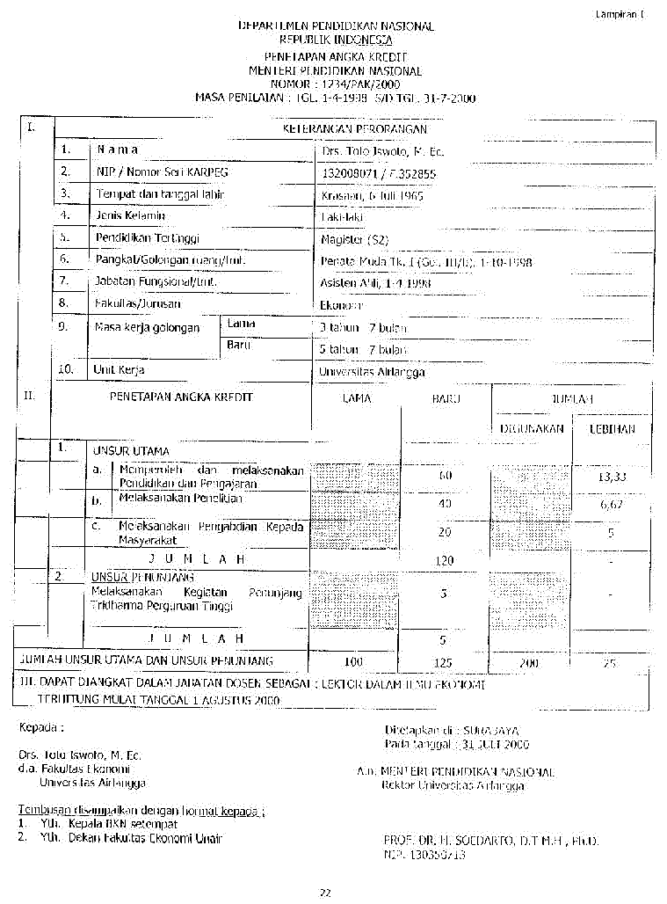
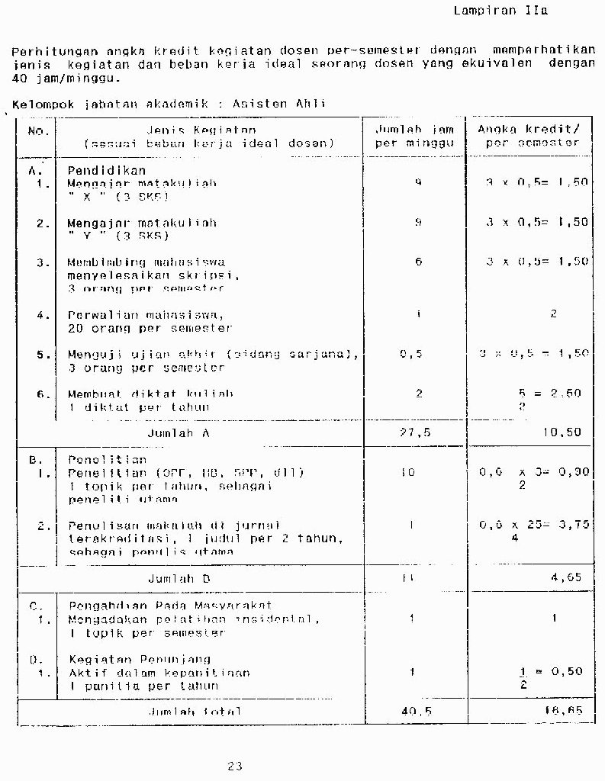

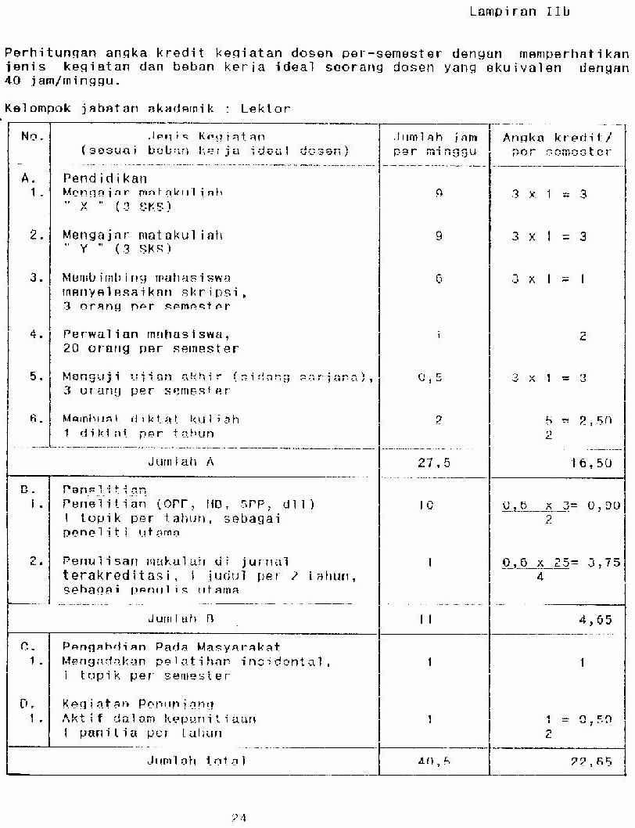

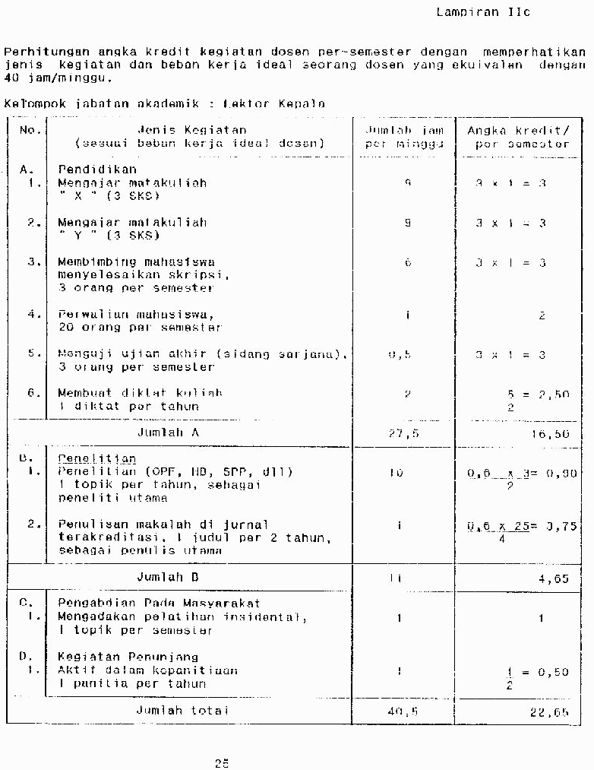

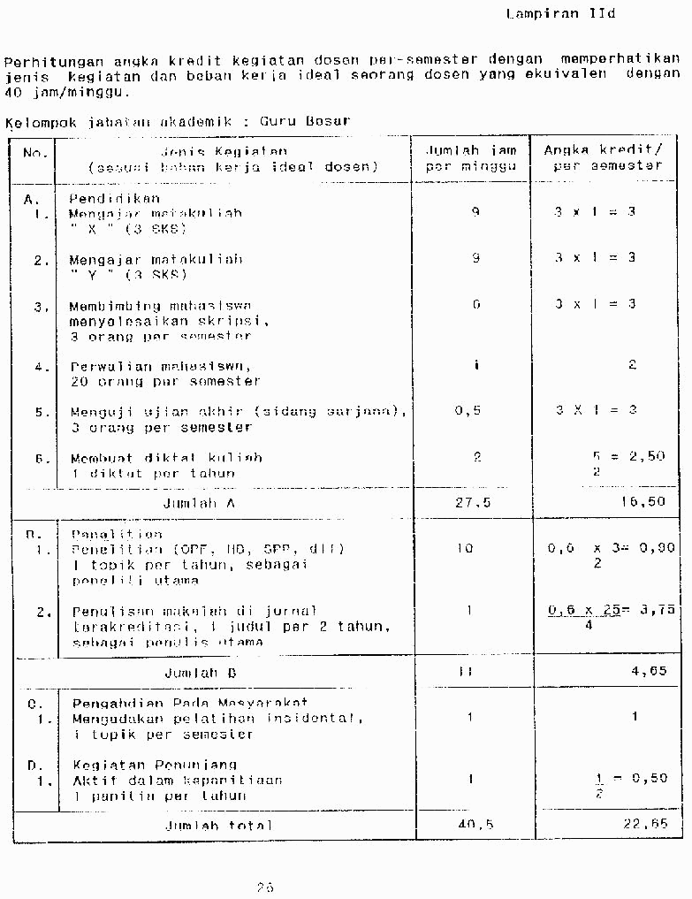

Lampiran IIe

Rasional perhitungan jumlah jam kerja per minggu:
- Mengajar/memberi kuliah:
1 SKS (Satuan Kredit Semester) ekuivalen dengan 3 jam pelaksanaan yang terdiri atas 1 jam tatap muka di kelas dan 2 jam persiapan menyusun bahan kuliah.
- Membimbing mahasiswa menyelesaikan skripsi:
Skripsi mempunyai bobot 6 SKS berarti setiap mahasiswa harus menyediakan waktu 6 x 3 = 18 jam per minggu untuk mengerjakan skripsi. Karena sifat skripsi adalah tugas mandiri, maka minimal setiap mahasiswa harus berkonsultasi dengan dosen pembimbing selama 2 jam per minggu.
- Perwalian mahasiswa:
Beban normal dosen wali adalah 20 orang mahasiswa per semester sehingga dosen mengenal setiap mahasiswa yang dibinanya. Untuk hal tersebut dosen menyediakan waktu minimal 1 jam per minggu untuk konsultasi terhadap masalah-masalah yang dihadapi oleh para mahasiswanya.
- Menguji ujian akhir/sidang sarjana:
Setiap ujian akhir (sidang sarjana) memakan waktu 3 jam sehingga jika ada 3 mahasiswa mengikuti sidang sarjana pada akhir semester, dosen penguji harus menyediakan waktu 9 jam per semester atau 0,5 jam per minggu (1 semester ekuivalen dengan 18 minggu).
- Membuat diktat kuliah:
Diktat kuliah diperkirakan berjumlah 100 halaman dan untuk menjamin mutu diktat yang baik diperkirakan waktu menulis yang cukup jika 100 halaman ditulis dalam waktu 1 tahun, maka diperkirakan setiap minggu dapat ditulis 2 halaman (50 minggu efektif dalam 1 tahun) untuk dapat menulis 2 halaman yang bermutu diperlukan waktu 2 jam (termasuk persiapan mencari literatur, gambar, dsb).
- Penelitian:
Sesuai dengan ketentuan yang berlaku di Direktorat Pembinaan Penelitian dan Pengabdian pada Masyarakat Ditjen Dikti, maka alokasi waktu yang harus disediakan oleh peneliti utama dalam melakukan penelitian Hibah Bersaing (HB) adalah 10 jam per minggu.
- Penulisan makalah di jurnal terakreditasi:
Penulisan makalah yang diterbitkan di jurnal memerlukan waktu cukup lama, dimulai dari penulisan naskah, pengiriman ke dewan redaksi, review oleh tim penilai, perbaikan/koreksi oleh penulis berdasarkan hasil review dan proses penyempurnaan untuk siap cetak. Menurut kaidah normal, diperlukan waktu 2 tahun dari saat mulai penulisan untuk akhirnya terbit di jurnal, dan waktu yang harus dialokasikan oleh penulis adalah ekuivalen dengan 1 jam per minggu.
- Pelatihan insidental:
Kegiatan ini ditujukan untuk pengabdian pada masyarakat dengan memberikan jasa keahlian yang dimiliki oleh dosen tersebut. Berdasarkan kaidah normal, maka dosen mengadakan pelatihan 1 topik per semester dengan lama waktu pelatihan 3 hari kerja (ekuivalen 18 jam pelatihan). Untuk mempersiapkan bahan pelatihan diperlukan waktu minimal 18 jam, berarti diperlukan waktu 1 jam per minggu (1 Semester ekuivalen dengan 18 minggu).
- Keanggotaan dalam panitia:
Keanggotaan dalam panitia memerlukan komitmen waktu minimal untuk menghadiri rapat. Jika rapat rutin diadakan setiap minggu dan setiap rapat normalnya berlangsung 2 jam maka diperlukan komitmen untuk 1 jam per minggu.

